**二、考試院會議**

考試院會議由院長、副院長、考試委員及所屬部會首長組織之。考試院會議每星期舉行一次，必要時得召開臨時會議，決定考銓政策及其有關重大事項。

1. **111年考試院會議情形**

111年考試院會議召開51會次；會議討論事項計217案，其中「考試」157案（占72.35%）為最多；議案決議情形，照案通過198案及交付審查19案；另召開審查會23次。111年決議「國家考試暨文官制度」法規案共計83案，其中制（訂）定5案、修正75案，廢止法規3案。

第13屆考試委員自就職（109年9月1日）至111年12月底止，完成法規之制（訂）定7案、修正139案、廢止7案；共計153案。

**圖3 111年考試院會議（217案）**

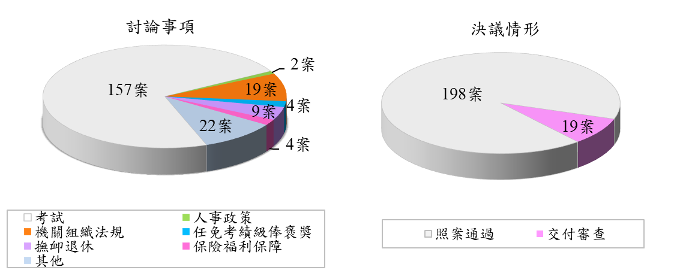

**圖4 111年考試院會議決議「國家考試暨文官制度」法規（83案）**

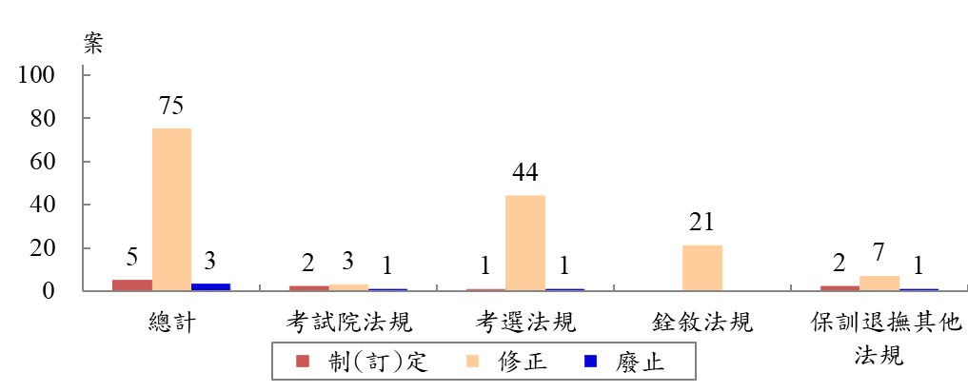

1. **近10年考試院會議情形**
   1. **討論事項**

討論事項案件數，以106年及110年均不及200案，其中110年193案為歷年最低，106年199案次低；其餘各年均逹200案以上，以104年236案為歷年最高，102年、103年及108年各年均為226案併居第二。

各年討論事項內容均以「考試」占最多，所占比率，各年均高於66%以上，以109年居78.57%為最高；而「人事政策」、「機關組織法規」、「任免、考績、級俸、褒獎」及「撫卹退休」則分居各年次多，其中109年及110年為「人事政策」、108年及109年與111年為「機關組織法規」、102年至105年與107年為「任免、考績、級俸、褒獎」、106年為「撫卹退休」。

**表1 考試院會議討論事項**



* 1. **決議情形**

各年決議情形，歷年均以「照案通過」占比最高，占75%以上，109年以後更高達85%以上，並以111年91.24%為歷年最高；其次「交付審查」，歷年所占比率約8%至19%之間，以111年8.76%為歷年最低；而居第三者，歷年均為「修正通過」，約占1%至6%之間。

**表2 考試院會議決議情形**



* 1. **決議**「**國家考試暨文官制度**」**法規**

近10年決議法規情形觀察，案件數起伏波動頗大，以102年128案為歷年最高，105年則降至50案，為歷年最低，106年增至106案，主要係決議（含制（訂）定、修正及廢止）考選法規81案所致，之後逐漸下降，110年起又微伏上升，111年為83案。

以決議法規種類觀察，歷年均以「考選法規」案數最多，「銓敘法規」次之；而「考選法規」以102年86案最多，106年81案次之，而105年25案為歷年最低；「銓敘法規」以103年最高為40案，109年最低僅7案。

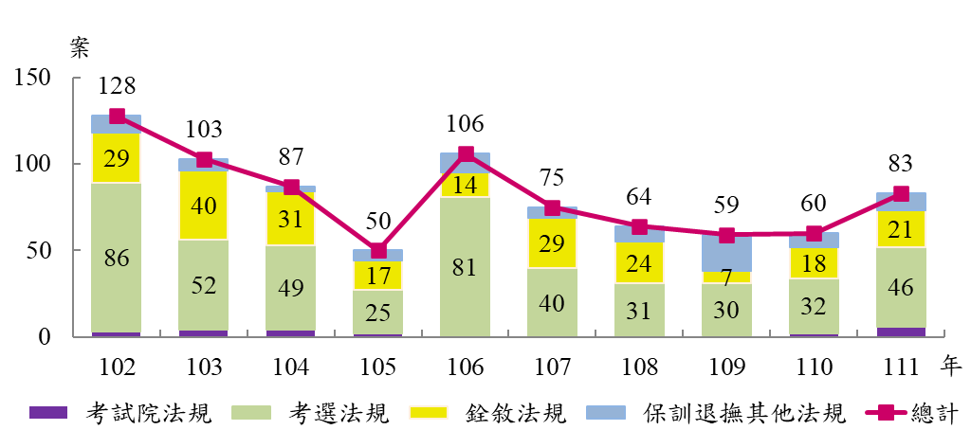

**圖5 考試院會議決議「國家考試暨文官制度」法規**